美团医药流量治理策略

远程实习

1. 项目概述
在外卖和频道搜索中新增商品和门店维度的流量治理能力，以解决此前维度治理的不足。通过poi_id、spu_id识别需治理的门店和商品，支持比例降权和前X坑位打压，并实现门店下所有商品自动继承治理策略。当门店和商品同时被治理时，店级治理优先，同级别则按优先级或策略力度执行。协议扩展兼容，提升低质商家管控效率，优化用户搜索体验。

行业：本地生活
部门：核心本地商业-医药健康-搜索产品组
目标：CXR、GMV
产品：医药流量
时间：2025.6-2025.11

2. 基础知识

2.1 策略PM是谁

2.2.1 按业务方向分类
1、搜索/推荐策略PM
负责搜索结果、信息流、推荐feed里的排序逻辑和流量分配规则。典型问题是“这个位置给谁”“这个人今天还值不值得再推荐一次”。
2、广告/变现策略PM
负责竞价、定价、广告排序、预算分配等，通过策略把广告收入、ROI和用户体验平衡起来。
3、风险策略PM
关注“哪些流量不该给”“哪些低质/违规供给要被打压”，在不破坏整体转化的前提下提升权威度和安全性，目前大部分工作已接入AI审核。
4、激励/补贴/会员策略PM
负责券、红包、积分、会员体系等，通过规则和门槛设计改变用户和商家的行为。

2.2.2 通用职责
无论哪一类策略PM，核心职责可以归纳为4点：
1、定义目标
明确这套策略要优化哪个指标，是GMV、收入、权威商品浓度，还是投诉率、风险事件数。
2、设计规则
把“给谁/不给谁/给多少”抽象成可执行的规则：分层、阈值、权重、配额、频控等。
3、推动落地
和算法、工程、数仓、治理中台、流量调控平台对齐数据协议和实现方案，确保策略可以被模型和系统执行。
4、监控和迭代
通过AB测试和数据看板评估效果，发现badcase，持续调参和升级策略。

2.2.3 策略PM的常见对接方
对接 | 角色 | 说明
工程/算法 | 搜索算法 | 负责在召回、排序阶段接入特征或模型，执行降权和打压逻辑
 | 搜索工程 | 负责搜索服务的接口改造、协议解析、重排逻辑的工程实现
 | 流量调控平台工程 | 负责治理中台→流量调控平台→搜索的参数下发链路，建设AB实验能力，保证策略可灰度、可回滚
 | 治理中台工程 | 负责规则配置系统和治理结果的产出
 | 数据开发 | 负责将曝光日志和治理标记沉淀为特征，支持离线分析和实时特征回流
业务/运营 | 产品运营 | 自己业务线的运营，负责流量维护
 | 治理运营 | 定义需要治理的流量
 | 商业化产品等其他流量增值产品 | 下游业务线
 | 商品组产品 | 负责商品生产及流转

2.2.4 策略PM的软硬实力
1、硬实力
（1）数据分析能力
能独立定义指标、写简单SQL、理解分布和占比。
（2）搜索/推荐基础认知
了解query、召回、排序、重排、特征的基本概念，知道策略插在哪一层更合理。
（3）协议与系统思维
能把特征拆成字段设计，满足索引建设，保证向前兼容。
（4）实验设计能力
会设计AB测试，知道实验组/对照组怎么划分，哪些指标看短期、哪些看长期。

2、软实力
（1）多方协同与博弈
在治理、运营、算法、工程之间拉齐目标：既要打压低质供给，又要控制GMV损失。
（2）结构化表达
把复杂链路讲清楚：比如从“门店服务分低”这类业务词，映射到具体治理类型和策略逻辑。
（3）风险意识
知道哪些规则必须慎重发布，比如门店级强打压可能带来大盘波动，要有兜底方案和回滚预案。
（4）抽象与复用
把一次项目沉淀成可复用的策略模板，后续新增类型只要扩展枚举即可。

2.2 我们的业务内容和产品

2.2.1 产品是什么
外卖搜/频道搜的搜索结果页，自然流量部分的排序与治理能力。
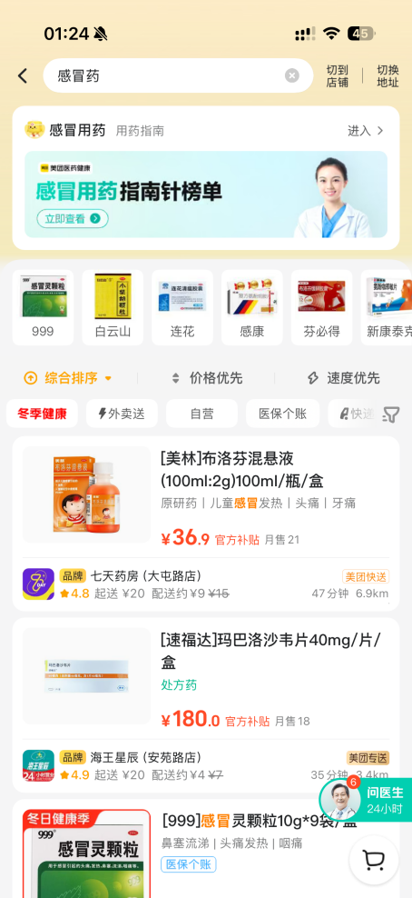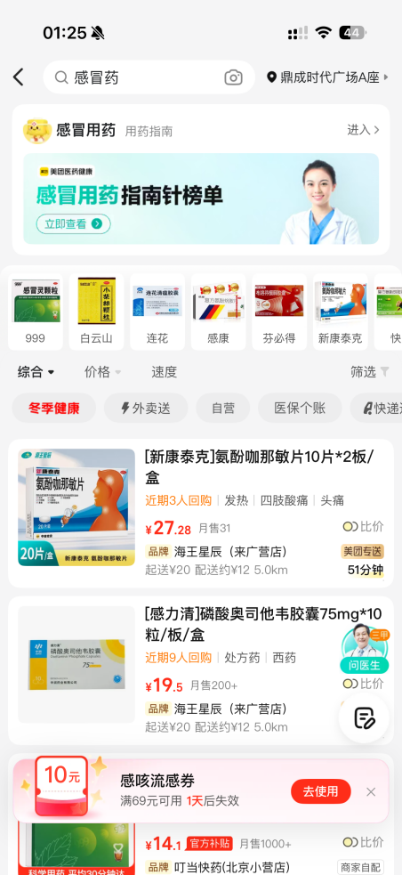

外卖搜中包含商家流和商品流
频道搜中仅有商品流。

思考原因？

2.2.2 业务场景有哪些
医药的商家区分为药企和药店；
医药的业务分类为O2O药店、O2O新品类、B2C药店、B2C新品类。

2.3 流量认知
简单定义：在搜索/推荐系统中，流量指“用户对某个结果的曝光和点击机会”，是平台最核心的资源之一。策略PM的工作就是决定“流量给谁、给多少、在什么条件下给”。

2.3.1 推荐和搜索概述
1、搜索
用户主动输入query，系统根据query和上下文，从全量供给中找出“相关候选”，排序后展示。
特点：
a.有明确意图，query是强信号；
b.用户对相关性预期更高，对排序解释性需求更强。

2、推荐
系统主动在feed中推内容或商品，用户不必输入query。
特点：
a.更多依赖用户画像、历史行为；
b.以“发现感”和“停留时长”等为目标。

2.3.2 query意图识别和改写
为了让搜索结果更相关，系统会对query做意图识别和必要的改写：
1、意图识别
（1）品类意图：如“感冒药”“避孕套”，对应到医药品类或成人用品；
（2）品牌意图：如“999感冒灵”，对应品牌+具体商品；
（3）症状/功效意图：如“发烧”“胃胀气”，需要匹配对症药品；
（4）门店意图：如“附近药店”“24小时药店”。
2、query改写
（1）同义词扩展（“退烧药”≈“解热药”）；
（2）纠错（拼写错误纠正）；
（3）结构化解析（将药品名称拆解为通用名+剂型+规格）。

这些能力是上游基础，对后续召回和排序有重要影响。

2.3.3 召回通路
召回是“从全库把一批候选捞上来”的过程，一般有多条通路并行：
召回通路 | 定义 | 实现方式
关键词召回 | 基于倒排索引，直接用query中的词去匹配标题、属性。 | 对所有商品做分词,建立“词→商品列表”的倒排索引；  用户输入query后,对query分词，用这些词去索引里查对应的商品集合；  按命中词个数、权重做一轮简单打分，得到第一批候选。
结构化召回 | 基于商品/门店的结构化字段(类目、品牌、通用名、适应症标签、处方属性等)来做召回,把满足某些结构条件的候选统一捞出来。 | 1、先把商品打上结构化标签：  类目：感冒发烧、肠胃消化、避孕测孕等；  品牌：999、云南白药等；  药品通用名：布洛芬、对乙酰氨基酚等；  属性：OTC/处方药/非药品、成人/儿童用药等;  2、query解析阶段,把用户query映射到这些结构化槽位：  “儿童感冒药”→类目=感冒发烧+人群=儿童;  “布洛芬止痛片”→通用名=布洛芬+功效=止痛；  召回时直接用这些标签做过滤和召回,比如“类目=感冒发烧且OTC=是”。
向量召回 | 把query和商品都编码成向量,通过向量相似度(如余弦相似度)检索“语义相近”的候选,主要用来补充长尾和语义表达多样的场景。 | 训练一个文本向量模型(如双塔结构),分别对query和商品文本(标题+类目+属性)做编码;  把所有商品向量化后存入向量库;  用户输入query后,实时生成query向量,在向量库里做近邻搜索,取TopK相似商品作为候选。
LBS召回 | 在本地生活场景下，根据位置召回附近可履约的门店和商品。 | 为每个门店存储地理坐标并建立空间索引(如geohash);  用户发起搜索时,获取用户当前定位或选定地址;  按半径或配送范围查找“可履约门店”集合;  再在这些门店下做商品召回(关键词/结构化/向量),最终形成“附近可配送商品列表”。
生成式召回 | 利用大模型等生成式能力,对query做意图理解、改写和扩展,甚至直接生成“候选检索query或标签”,从而召回更丰富、更精准的结果。 | 1、生成式query改写/扩写  输入:原始query(如“胃疼难受怎么办”);  大模型输出:  标准化版本:“胃痛用药推荐”;  同义表达:“胃胀气消化不良吃什么药”“缓解胃部不适的药”;  系统用这些改写后的query去走关键词召回/结构化召回/向量召回,扩大召回范围。  2、生成式意图标签  输入:query+上下文(如用户最近浏览了肠胃药);  大模型输出:  意图类型:症状→肠胃不适;  推荐类目:肠胃消化药;  约束条件:避免儿童禁用成分等;  系统根据这些标签走结构化召回,保证“对症、对人群”。  3、生成式候选提示  大模型直接生成一组“候选描述或属性组合”,系统再根据这些属性去索引中检索商品。  例如:对“买便宜的感冒药”生成“价格≤X、通用名=对乙酰氨基酚、OTC=是”的约束。
思考：在医药业务下不同召回通路的优缺点

2.3.4 排序
排序回答的问题是“这些候选谁在前谁在后”：
1、粗排
对大量候选进行快速筛选，一般使用简单模型或规则，目的是缩小候选集。
2、精排
使用复杂模型（例如点击/转化预估模型），综合多维特征输出最终分数。
3、重排
在精排基础上做策略层的微调：多样性、流量配比、优质加权等，更多体现策略PM的意图。

2.3.5 机制or门槛
机制层or门槛是“规则+配额+阈值”的集合，决定策略何时触发、触发多少，是策略PM与算法共同设定的动态边界。

2.4 常见关注的数据指标
通路召回数量：每条召回通路在一定时间内召回的候选数量
供给召回覆盖：被召回过的商品数/总可用商品数
排序截断数量占比：被截断候选数/总召回候选数
请求量：在一定时间窗口内,搜索请求的次数,一般按query请求维度统计
ASN=曝光uv/请求量
CXR=CTR*CVR

思考：UV_CXR和PV_CXR的应用区别是什么？

总结来看：
-召回层看:通路召回数量、供给召回覆盖率;
-排序层看:排序截断数量占比、ASN;
-行为层看:曝光pv、点击pv、CTR;
-转化层看:提单量、下单量、CVR、CXR;
-业务层看:GMV+投诉率/差评率等风险指标。

3. 项目背景
1、搜索已经从“能搜到”升级为“要搜得放心”
外卖搜/频道搜已经覆盖了外卖+医药等核心业务场景，用户在这里完成两类决策：
找店：哪家商家更靠谱、发货快、评价好；
找货：哪一个商品更权威、功效更匹配、信息不夸大。
早期阶段，平台的首要目标是“把供给铺满、让用户搜到东西”，更多关注整体GMV、搜索渗透率。随着业务进入中后期，搜索问题发生了转变：
用户不再满足于“有结果”，而是开始关心“这家店+这件货到底靠不靠谱”。
特别是在医药&成人用品等敏感场景，错误或混淆的“店+货”组合会明显放大用户不信任感，直接影响复购和口碑。

2、商品风险+商家风险叠加，对平台提出更高“流量治理”诉求
在实际业务中，平台已经能看到两层风险：
（1）商品侧：混淆品、信息违规、相似品牌、负反馈商品等，会在搜索页抢占正品和权威供给的位置；
（2）商家侧：服务分低、履约差、投诉高、资质有问题的门店，即便单个商品不违规则，整体体验也常常翻车。
这两类问题叠加带来几种平台级痛点：
用户体验：搜索结果页看起来“货很多”，但权威度、可信度不足，用户需要反复筛选，比价、看评论；
复购与口碑：一次糟糕的购药或点餐体验往往直接影响用户是否继续使用该业务线；
合规与风险：在医药、健康相关场景，信息混淆、虚假宣传、资质问题会带来更高的监管风险。

因此,平台需要一套同时覆盖“商品”和“商家”的搜索流量治理能力,但考虑建设成本和系统演进节奏,只能分期推进:
一期：先打通商品维度治理能力，解决最突出的“问题货站在C位”的问题;
二期：在一期协议和能力之上，补齐门店维度治理能力，把“问题店”的问题补上。
思考：为什么要分期推进？

3.2 如何发现问题？

3.2.1 业务调研
问题归类 | 典型badcase（query→现象） | 主要风险 | 业务期望动作 | 优先级
商品风险：品牌词混淆品 | 999感冒灵→Top3出现“同款、包装近似”，正品被挤出Top5 | 误购、信任下降 | TopN禁入＋强降权 | 高
商品风险：近似品牌擦边 | 杜蕾斯避孕套→Top3出现“杜雷斯、都蕾斯”等近似命名 | 误购、投诉上升 | TopN禁入＋降权 | 高
商品风险：夸大宣传 | 胃疼怎么办→Top结果出现“秒好、根治”等夸大卖点 | 合规风险、舆情风险 | 过滤＋拦截（高危） | 高
商品风险：不对症 | 儿童退烧药→Top结果出现成人剂量或儿童禁用提示不明显商品 | 用药风险、差评 | 降权＋提示 | 高
商品风险：负反馈高仍排前 | 止痛贴→Top结果高退货高差评商品仍在Top10 | 体验翻车、复购下降 | 降权＋TopN配额 | 中
商家风险：低服务分门店排前 | 附近药店→服务分低门店进Top3，缺货取消率高 | 履约翻车、投诉 | 降权＋TopN禁入 | 高
商家风险：高投诉门店曝光不受控 | 24小时药店→投诉高门店仍高曝光 | 口碑受损 | 降权＋配额 | 中
叠加风险：好店里问题货排前 | 品牌词→资质齐全门店内混淆品排前 | 信任崩塌 | 商品侧强治理＋门店侧轻约束 | 中
合规风险：资质链路不清晰 | 处方药相关→结果页资质展示弱，用户咨询体验差 | 监管风险 | 提示强化＋高危拦截 | 中

3.2.2 数据分析（现状分析）
1、规模与渗透
数据指标 | 外卖搜商家流 | 外卖搜商品流 | 频道搜商品流 | 合计
请求量 | 463.22万 | 642.98万 | 209.74万 | 1315.94万
搜索uv | 138.40万 | 182.77万 | 62.49万 | 310.26万
曝光pv | 2869.54万 | 5134.68万 | 1689.05万 | 9693.27万
曝光uv | 121.88万 | 158.94万 | 58.12万 | 289.47万
点击pv | 171.98万 | 219.48万 | 94.14万 | 485.60万
下单量 | 5.17万 | 14.26万 | 8.06万 | 27.50万
GMV | 1289.37万元 | 2786.05万元 | 1941.18万元 | 6016.60万元
渗透率 | 18.70% | 24.70% | 8.44% | 41.93%
ASN | 6.19 | 7.99 | 8.05 | 7.37
-渗透率=搜索uv/医药业务DAU：代表有多少用户把“搜索”当作购药入口。

外卖搜商品流是主战场：请求量、曝光pv、下单量都最大，治理收益与风险都最大，最适合先做小流量灰度。
频道搜GMV占比不低但规模更“精”：渗透率低但转化通常更高，治理要更精准，优先打“高确定性风险”。
ASN整体健康（7.37）：说明大盘并非“没结果”，治理要解决的不是“能不能搜到”，而是“给谁排前、谁不该排前”。

2、流量转化效率
数据指标 | 外卖搜商家流 | 外卖搜商品流 | 频道搜商品流 | 合计
CTR | 5.99% | 4.27% | 5.57% | 5.01%
CVR | 3.01% | 6.50% | 8.56% | 5.66%
CXR | 0.18% | 0.28% | 0.48% | 0.28%
AOV（元/单） | 249 | 195 | 241 | 219
每单曝光pv（次/单） | 555 | 360 | 209 | 353

外卖搜商家流“能吸引点击但不一定能成交”（CTR不低、CVR偏低）：更像门店履约、缺货取消、服务分等商家侧问题；这就是为什么需要poi_id维度治理来管“问题店”。
频道搜CXR最高：高意图场景，治理必须“少而准”，否则GMV波动会更明显。
外卖搜商品流每单曝光消耗更高：说明存在一部分“抢曝光但不成交”的供给，正对应混淆品、擦边品、负反馈高仍排前等商品风险。

3、风险层
数据指标 | 外卖搜商家流 | 外卖搜商品流 | 频道搜商品流 | 合计
风险曝光pv | 195.13万 | 421.04万 | 124.99万 | 741.16万
风险曝光占比 | 6.80% | 8.20% | 7.40% | 7.65%
风险点击占比 | 8.20% | 10.80% | 8.60% | 9.45%
风险订单占比 | 3.00% | 9.00% | 7.50% | 7.43%
投诉率 | 0.78% | 0.44% | 0.39% | 0.53%
差评率 | 1.34% | 0.97% | 0.82% | 1.05%

风险点击占比普遍高于风险曝光占比：说明风险供给不仅被看见，还更“会抢点击”，对权威供给的挤压是真实存在的。
外卖搜商家流投诉率、差评率更高：典型是“问题店”带来的履约翻车与服务体验差，单靠商品治理兜不住。
外卖搜商品流风险订单占比高：说明风险供给已经在“吃成交”，治理要做，但要配合灰度与兜底，避免短期GMV波动。

4、能力缺口
数据指标 | 外卖搜商家流 | 外卖搜商品流 | 频道搜商品流 | 合计
风险曝光pv | 195.13万 | 421.04万 | 124.99万 | 741.16万
可由商品治理覆盖 | 0.00万 | 340.20万 | 105.00万 | 445.20万
必须由门店治理覆盖 | 195.13万 | 80.84万 | 19.99万 | 295.96万
门店维度当前缺口 | 195.13万 | 80.84万 | 19.99万 | 295.96万

4. 项目目标

4.1 指标分层
为了避免只盯一个数导致误伤，治理目标按四层定义（仅专注top20）：
1、北极星指标：
CXR、负反馈（投诉率、差评率）。
2、结果指标：
风险曝光占比、风险点击占比、风险订单占比、CXR、渗透率。
3、护栏指标（不能变差或只能小幅波动）：
GMV、ASN、CTR。
3、过程指标（保证策略能稳定执行）：
命中覆盖、时延、误伤率。

4.2 核心指标预估
指标 | 外卖搜商家流 | 外卖搜商品流 | 频道搜商品流 | 合计 | 备注
风险点击占比 | 6.20%（-2.00pp/-24.39%） | 7.80%（-3.00pp/-27.78%） | 6.50%（-2.10pp/-24.42%） | 6.90%（-2.55pp/-26.98%） | 为什么是核心
CXR | 6.20%  （-2.00pp） | 7.80%  （-3.00pp） | 6.50%  （-2.10pp） | 6.90%  （-2.55pp） | 最敏感地反映“风险供给是否还在前排抢用户注意力”，比风险曝光占比更能体现前X坑位打压、降权是否有效
GMV护栏 | 0.22%  （+0.04pp） | 0.32%  （+0.04pp） | 0.52%  （+0.04pp） | 0.32%  （+0.04pp） | 治理不是为了压流量，而是让单位曝光更“可信、更好买”，CXR能把点击与转化的综合收益收敛成一个数

思考一下：这些数据是怎么来的

##治理目标值怎么定（简介版）
我们用一句话概括：风险点击占比的下降=“风险点击有多少集中在前排”×“把它从前排挤走后会衰减多少”；CXR提升与GMV护栏分别用“效率变好”和“允许损失上限”来定。
###1）核心指标1：风险点击占比（怎么从基线推到目标）
公式：
目标下降pp≈基线风险点击占比×Top5点击贡献×打压衰减×覆盖率
（覆盖率稳态按100%）
我们只做3个假设：
-Top5点击贡献：商家流35%、商品流40%、频道搜38%。
-打压衰减：商家流65%、商品流70%、频道搜65%。
-覆盖率：100%。
为什么商家流35%而商品流40%：
-商品流“点前几个就买”更明显，点击更头部化，所以Top5占比更高取40%。
-商家流“会多点几家对比”（距离、评分、配送），点击更分散，所以取35%。
-频道搜介于两者之间，取38%。
代入你给的基线算目标（直接给学生看计算结果即可）：
-外卖搜商家流：8.20%×35%×65%≈1.87pp→目标约6.3%，取整为6.20%（-2.00pp/-24.39%）
-外卖搜商品流：10.80%×40%×70%≈3.02pp→目标约7.8%，取整为7.80%（-3.00pp/-27.78%）
-频道搜商品流：8.60%×38%×65%≈2.12pp→目标约6.5%，取整为6.50%（-2.10pp/-24.42%）
-合计（按点击量加权后落点）：取整为6.90%（-2.55pp/-26.98%）
###2）核心指标2：CXR（目标怎么定）
**一句话：**风险供给从前排让位给“更靠谱、更能成交”的供给，单位曝光成交效率会提升。
**定标方式：**不追求夸张，用“可达且能证明有效”的幅度：各场景统一+0.04pp，低基线场景相对涨幅自然更大、更合理。
-外卖搜商家流：0.22%（+0.04pp/+22.22%）
-外卖搜商品流：0.32%（+0.04pp/+14.29%）
-频道搜商品流：0.52%（+0.04pp/+8.33%）
-合计：0.32%（+0.04pp/+14.29%）
###3）核心指标3：GMV护栏（为什么是-0.30%）
一句话：治理会打掉一部分风险订单，允许小幅“治理成本”，但必须可控。
护栏取值：-0.30%（既能覆盖正常波动，又足够严格，一旦破线就说明策略过猛或误伤扩散）。
直接用基线×（1-0.003）算下限：
-外卖搜商家流：≥1285.50万元（-0.30%）
-外卖搜商品流：≥2777.69万元（-0.30%）
-频道搜商品流：≥1935.36万元（-0.30%）
-合计：≥5998.55万元（-0.30%）

5. 项目动作

5.1 特征识别及处理

5.1.1 基础数据准备
1、结构化商品信息（强依赖）
-品牌名、品牌标准id（brand_id）
-通用名、剂型、规格、成分要点
-OTC/处方、适用人群（儿童/成人）、禁忌提示（如有）
-类目路径（用于约束同类比较）

2、文本信息（强依赖）
-标题、副标题、卖点、标签（若有）
-门店侧可用：店名、门店标签（用于门店联动判定）

3、可选增强（弱依赖）
-商品主图OCR或包装特征

5.1.2 如何定义和识别特征
1、商品-信息混淆
（1）定义：信息混淆不是“这个商品是不是假”，而是“用户在结果页看到的信息，是否容易被误导成另一类更强、更权威或更确定的商品”。典型包括：
-夸大宣传：出现“根治、秒好、特效、国家级、唯一”等绝对化词。
-装正品/官方：出现“官方旗舰、正品保证、同厂同款”等高误导词。
-关键信息缺失：标题缺失通用名/剂型/规格/适用人群等，导致用户无法区分。
-关键信息矛盾：标题宣称“儿童可用”，结构化属性却是成人；或标题暗示OTC但处方属性为处方等。
（2）识别：
a.文本规则层（高精度）：维护“绝对化词表”“官方/正品暗示词表”“平替/同款暗示词表”“夸大疗效词表”，用正则+分词命中。
b.维护“必须字段缺失规则”：如医药类在标题中缺失规格或剂型时给扣分。
c.一致性校验层（强约束）：标题解析得到的人群/处方/剂型，与结构化属性做一致性对比；不一致则命中。

2、商品混淆
（1）定义：用户搜的是“某品牌/某通用名/某明确商品”，结果里出现“非同一商品但高相似表达”的供给，让用户以为是同款或同一品牌正品。典型：
-标题包含目标品牌词，但结构化brand_id不一致。
-标题表达“同款、升级、平替、同厂”，且与目标商品关键属性不一致。
-通用名相近但关键成分/剂型/规格不同，且标题刻意弱化差异。
（2）识别：
先做query意图判定（轻量即可）：若query为品牌意图或商品意图（含品牌词、型号规格等），进入“混淆识别链路”。
候选商品对齐：抽取query中的品牌词、通用名、剂型、规格槽位（用你前面写的结构化解析能力）。
关键特征判定：品牌不一致但标题含品牌词→高风险；通用名不一致但标题含通用名/别名→中高风险；规格/剂型差异大且标题不显式声明差异→中风险。
相似度辅助：计算标题与目标商品标题的字符相似度、向量相似度，高相似+关键字段不一致→判为商品混淆。

3、相似品/相似品牌混淆
（1）定义：品牌名称在视觉或读音上高度相似（例如同音、近音、少量字形替换），用户很难快速分辨，容易误点误购。
（2）识别：
建立“品牌标准化与相似对”体系：
a.品牌别名表：标准brand_id↔别名集合（中英文、大小写、常见错别字）。
b.相似品牌对表：brandA-brandB的相似关系与风险等级（高/中/低）。
d.相似判定算法（先规则后算法，易落地）：
e.字符编辑距离（Levenshtein）≤阈值；
f.拼音相似（同音/近音）；
g.常见替换字规则（雷/蕾、健/建等）；
h.有条件再加embedding相似。
触发条件：query命中品牌A，但候选商品品牌为相似品牌B，且B在相似对表中→命中相似品牌混淆。

4、门店履约风险
（1）定义：门店无法稳定履约，导致用户点进去也买不到或体验差：缺货、取消、超时、配送不可达等。
（2）识别：
指标来源：缺货取消率、商家取消率、超时率、配送失败率、履约时长P90等（统一近7日窗口，避免偶发）。
规则判定：若“缺货取消率”>阈值且订单量>最小样本量→命中；若“超时率”>阈值且覆盖多个时段→命中；若“配送失败率”持续异常→命中。

5、服务风险
（1）定义：门店服务质量差，导致投诉、差评、退货显著高于同城同类平均，影响信任与复购
（2）识别：
指标来源：投诉率、差评率、退货率、质量分。
对比方式：用“同城+同二级类目”做基准，避免因城市差异误判。
规则判定：
a.服务分<阈值且订单量>最小样本量→命中；
b.投诉率高于同城同类P80→命中；
c.差评率高于同城同类P80→命中。

6、合规风险

7、经营风险

5.1.3 风险打分体系
思考：为什么要用模型离线打分？
1、数据标注
任务A：商品混淆类（SPU）
-标注单元：query+候选商品（标题+品牌+规格+属性）
-标注标签：是否混淆（0/1）+混淆类型（信息混淆/商品混淆/相似品牌）
-抽样方式：优先采Top10曝光、Top5点击、投诉关联订单的样本（更有价值）

任务B：门店风险类（POI）
-标注单元：poi的近7日指标卡片（履约、投诉差评、服务分、资质状态）+典型query曝光截图
-标注标签：是否问题店（0/1）+风险类型（履约/服务/合规/异常）
-抽样方式：优先抽“高投诉、低CVR但高曝光”的门店（命中治理痛点）

2、样本量
-商品混淆：每类5000条，总计约15000条（3类混淆）
-门店风险：每类2000条，总计约8000条（4类门店风险）
-每周补充增量样本2000-3000条，用于持续迭代与对抗

3、标注SOP（保证一致性）
-先给“正例定义+反例边界”示例库（每类20个）
-标注双人复核：抽10%做一致性校验，目标一致率≥85%
-争议样本进入“仲裁池”，由治理运营+PM定标，沉淀为长期案例库

4、模型特征输入
（1）商品侧输入：
-文本：标题、副标题、卖点、标签、品牌名、通用名、规格
-结构化：brand_id、类目、OTC/处方、人群、剂型
-相似关系：品牌相似对、编辑距离/拼音相似度、向量相似度（可选）
-行为反馈：曝光点击、退货、差评、投诉关联（可选增强）

（2）门店侧输入：
-履约：缺货取消率、超时率、配送失败率、履约时长P90
-服务：服务分、投诉率、差评率、退货率
-合规：资质状态、处方链路标签
-经营：CTR异常、CVR异常、波动性指标

5、输出索引
离线每日跑1次（T+1），输出两张风险结果表（poi/spu）

5.2 治理策略执行
-主作用层：重排（Re-rank）。理由：你治理的是“Top20露出结构”，重排最接近展示位次，策略可解释、可灰度、可回滚，误伤可控。
-辅助作用层：召回（Recall）只做硬拦截。理由：合规/资质异常这种“必须不出现”的，越早拦越省成本，也能保证不会漏到Top20。

5.2.1 召回层
1、拦截条件：
只拦“强规则、一票否决”的场景，例如：
门店资质过期/缺失、处方链路缺失等合规高危；已确认的黑名单对象（spu/poi在黑名单表）。

2、执行：
召回候选生成后，在合并候选阶段做一次risk_block_filter：命中即剔除，不进入后续粗排/精排。
离线分数按天更新即可，合规类建议expire_time更短，支持准实时刷新（至少小时级）

5.2.2 精排层
把risk_score/risk_type作为特征喂给精排模型，让模型自然地降低高风险候选的点击/转化预估或最终分
用人工标注的“混淆/问题店”标签做辅助任务或样本重加权

5.2.3 重排层
1、统一输入
对每个候选结果（商品卡/门店卡）都拿到两个分：
-spu_risk_score（商品维度）
-poi_risk_score（门店维度，可继承到商品）

合成一个最终风险分（店级优先）：
-若是门店卡：final_risk=poi_risk_score
-若是商品卡：final_risk=max(poi_risk_score,spu_risk_score)（或店级直接覆盖商品级）

2、执行
先精排得到base_rank_score并排序得到候选序列，然后在重排做一次top20策略调整。
策略A：Top20禁入（硬约束）
触发：final_risk≥90（或risk_type=COMPLIANCE_HIGH）
动作：这些候选不允许进入Top20，从Top20候选集中剔除，用后面的结果补位。

策略B：Top5禁入+Top20强降权（强约束）
触发：80≤final_risk<90
动作：
1）不得进入Top5；
2）若进入Top20候选集，则adjusted_score=base_score*(1-0.4)（直接40%降权），通常会被压到Top20外或靠后。

策略C：Top20比例降权（软约束）
触发：60≤final_risk<80
动作：若候选在Top20内，则按分数线性降权：
adjusted_score=base_score*(1-α*(final_risk-60)/20)，其中α建议取0.2（最高降20%）。
解释：中风险主要是“控位置、控抢量”，不直接打没。

思考：final_risk的阈值如何确认？

阈值 | 影响候选占比 | 命中精度  （正例率） | 捕获风险占比（召回率） | 动作
final_risk≥95 | 0.20% | 95.00% | 3.94% | 召回硬过滤/绝不露出（合规一票否决）
final_risk≥90 | 0.66% | 85.90% | 11.89% | Top20禁入（高危不进首屏决策区）
final_risk≥80 | 1.97% | 66.63% | 27.66% | Top5禁入+Top20强降权（不抢黄金位）
final_risk≥60 | 13.16% | 24.95% | 69.04% | Top20软降权+配额兜底（控结构不硬打）

5.3 机制层兜底干预及badcase预警
1、体验兜底
（1）触发条件（线上实时判断）
Top20有效结果数<20（被禁入/过滤过多导致缺位）

（2）兜底动作（优先级从强到弱）
动作1：放宽“Top20风险配额”限制（例如从≤2放宽到≤4），先补齐结果数。
动作2：将“Top20禁入”临时降级为“Top20强降权”（即允许进Top20但不能抢Top5）。
动作3：只在当前query请求内关闭治理（局部降级，不影响全量开关）。

2、业务兜底
（1）触发条件（按场景分开判定）
GMV跌破护栏-0.30%（任何一个场景触发都要处理）
或CXR连续2日下降≥0.02pp（说明补位质量差或误伤扩大）
（2）兜底动作（可灰度可回滚）
动作1：提升强动作阈值（更保守）
-例如Top20禁入阈值从90→95；Top5禁入从80→85。
动作2：缩小强动作生效范围
-先只对外卖搜商品流生效；频道搜只保留软降权。
动作3：限制强动作仅对“高危query集合”生效
-例如品牌词混淆/相似品牌词/处方合规词，避免全量误伤。

3、系统兜底
（1）触发条件
离线分数覆盖率<99.5%（当天大量对象无分）
下发版本延迟/回滚失败 搜索侧解析失败率升高（协议兼容问题）
（2）兜底动作
动作1：自动切到“旧策略/无治理”开关（全链路降级）
动作2：仅保留合规硬过滤（资质异常≥95），其他治理关闭
动作3：启动“白名单保护”（核心品牌/核心门店不受治理影响）
预警项 | 触发条件 | 预警等级
GMV护栏 | 任一场景GMV<-0.30% | P0立刻处理
CXR异常 | 合计或主场景CXR连续2日下降≥0.02pp | P1
风险点击占比反弹 | 连续2日上升≥0.50pp | P1
Top20缺位率 | 缺位率>0.30%或ASN<6占比>0.50% | P0/P1（按幅度）

4、badcase自动定位
预警触发后，系统自动吐出TopN样本（例如100条），每条样本必须包含：
query、场景、uuid、pvid（用于回放）
Top20列表（含poi_id/spu_id、final_risk、是否被禁入、是否被降权）
触发的兜底动作（是否放宽配额/是否降级禁入）
原因码Top3（为什么高风险）

6 项目结果

6.1 AB测试
组 | spu分 | poi分 | 召回硬拦截 | 重排软约束 | 重排强约束 | 高危限定 | 兜底
G0-对照 | 否 | 否 | 否 | 否 | 否 | 否 | 否
G1-AA影子链路 | 影子 | 影子 | 否 | 否 | 否 | 否 | 影子
G2-商品治理-软 | 是(仅商品流) | 否 | 否 | 是(仅商品流) | 否 | 否 | 是
G3-商品治理-强 | 是(仅商品流) | 否 | 是(仅商品流) | 否 | 是(仅商品流) | 否 | 是
G4-门店治理-软 | 否 | 是(全场景) | 否 | 是(全场景) | 否 | 否 | 是
G5-门店治理-强 | 否 | 是(全场景) | 是(全场景) | 否 | 是(全场景) | 否 | 是
G6-联合治理-强 | 是 | 是 | 是 | 否 | 是 | 否 | 是
G7-联合治理-强(高危限定) | 是 | 是 | 是 | 是(非高危query) | 是(高危query) | 是 | 是

说明：
AA验证打点/算分链路：G0 vs G1（理论上核心指标不应系统性变化）
纯商品治理（spu）：G0 vs G2(软) vs G3(强)
纯门店治理（poi）：G0 vs G4(软) vs G5(强)
融合增益（spu+poi）：G5(只有poi强) vs G6(融合强)
生效范围（控损）：G6(全量强) vs G7(高危限定)

6.2 核心指标
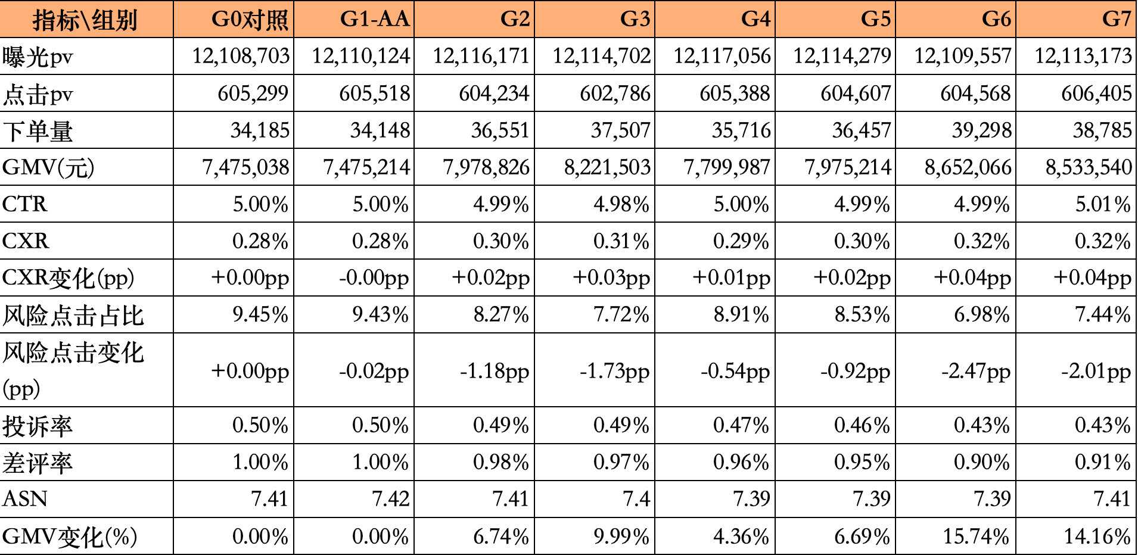

6.3 分场景核心效果
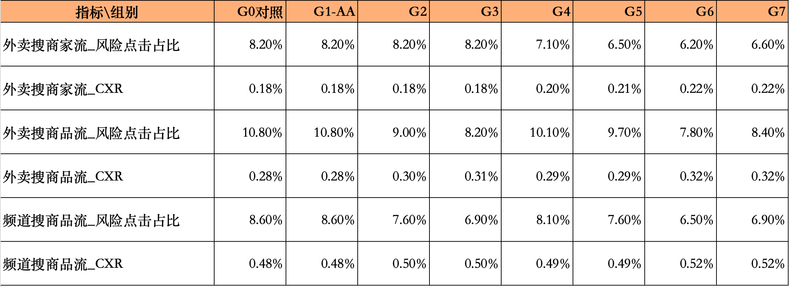

6.4 过程指标
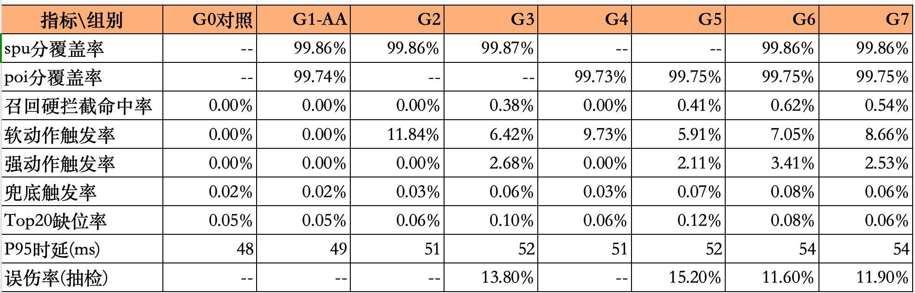

6.5 指标效果说明
-G1：AA通过，证明算分链路可用。
-G2：商品软治理，性价比高、风险小，收益集中在商品流/频道搜。
-G3：商品强治理，风险压得更深，但缺位&误伤开始显著，需要限范围/抬阈值。
-G4：门店软治理，投诉差评改善更明显，收益主要在商家流。
-G5：门店强治理，商家流效果很强，但缺位与误伤风险最大，必须加样本量/同城同类基准/高危限定。
-G6：融合强治理，最贴目标、效果最强，重点盯时延与强动作触发面。
-G7：融合强治理但高危限定，效果略弱于G6但更稳，最适合“第一阶段上线形态”。

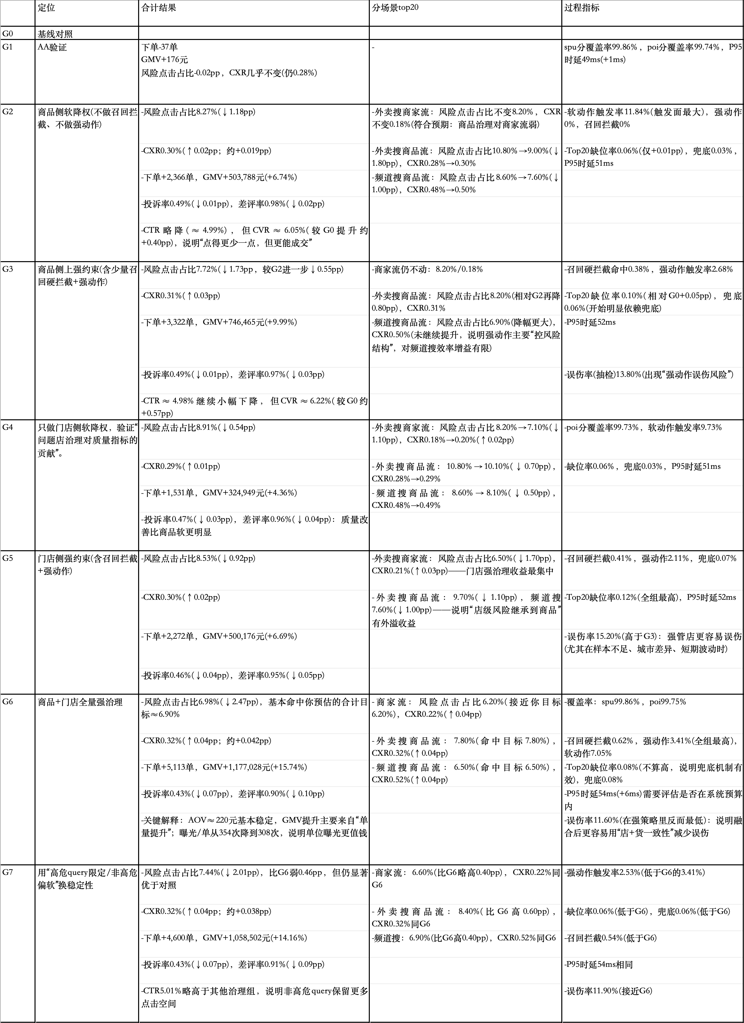

7 项目复盘

7.1 项目STAR
项目背景
搜索已从“能搜到”升级为“要搜得放心”。在医药&成人用品等敏感场景，商品侧混淆/擦边/夸大与商家侧履约差/服务差/资质问题叠加，导致风险供给在Top20首屏决策区“抢点击、吃成交”，用户信任下降、负反馈上升，且存在合规与舆情风险。平台需要一套覆盖“商品+门店”的搜索流量治理能力，但受系统成本与风险控制约束，采用“先商品后门店、先灰度后放量”的分期推进策略。

项目目标
北极星指标：CXR提升、负反馈下降（投诉率、差评率）。
核心结果指标（Top20口径）：风险点击占比显著下降，并在三大场景均落到目标区间。
护栏指标：GMV不破线、ASN/缺位率不显著恶化、CTR保持稳定，小流量灰度可解释可回滚。
过程指标：时延可控、误伤率可诊断可收敛。

项目动作
1、风险识别与离线打分体系
2、三层治理执行（召回+精排+重排）
3、兜底与预警机制

项目结果
三场景同步达效（G7）：外卖搜商家流风险点击占比6.60%，CXR0.22%；外卖搜商品流8.40%，CXR0.32%；频道搜6.90%，CXR0.52%。
对比更激进形态（G6全量联合强）：风险点击占比可进一步压到6.98%（-2.47pp），但强动作触发率更高（3.41%）且兜底依赖更强（0.08%），因此先以G7稳态上线，再逐步向G6逼近。

7.2 项目优化点
优化点1:阈值与动作从“全局一套”升级为“分场景+分query类型自适应”
做法：按商家流/商品流/频道搜分别拟合Top5点击贡献与位置衰减曲线，阈值从90/80/60升级为场景阈值；对品牌词混淆/相似品牌/处方合规等高危query保留强动作，对非高危以软降权为主。
目标：在不牺牲风险点击占比下降的前提下，进一步降低缺位率与兜底触发率，并压低误伤率。

优化点2:误伤治理闭环
做法：把“误伤率”拆到具体原因码与风险类型(品牌不一致/规格不一致/夸大词命中/履约波动等)，建立TopN误伤样本自动回捞；对高频误伤加入白名单保护或规则豁免，并补充标注样本做对抗训练。
目标：将强动作误伤率从当前约11%~12%进一步压到<10%，减少GMV波动与商家侧投诉。

优化点3:门店风险评分“抗波动”与“最小样本量”机制
做法：对履约/投诉差评指标引入置信度与样本量门槛(订单量/曝光量不足不触发强动作)，并引入同城同类基线的稳健统计（如分位数+滑窗）；对短期异常先软降权+观察，连续异常再升级强动作。
目标：降低门店强治理引发的缺位率与误伤风险，提升G5/G6形态的可放量性，为治理全面铺开做准备。

